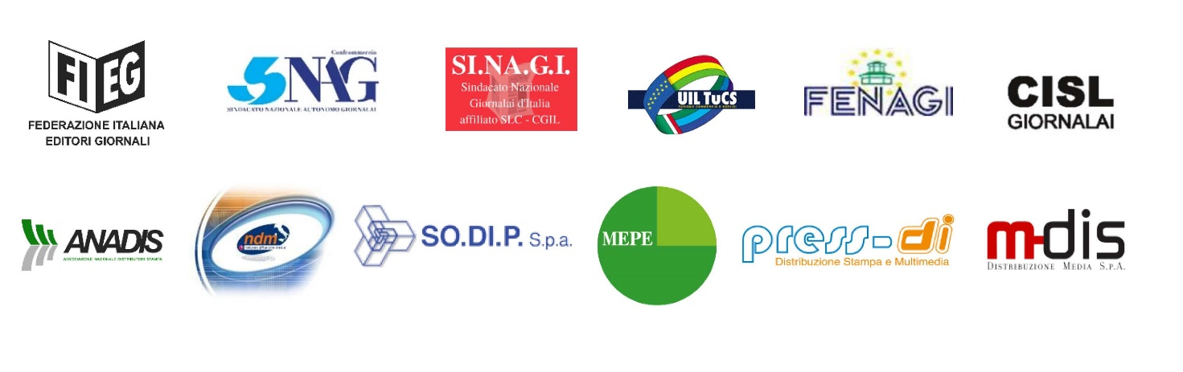

COMUNICATO STAMPA﻿
EDITORIA: INSEDIATO IL TAVOLO DELLA FILIERA DISTRIBUTIVA DELLA STAMPA
Editori, distributori e rivenditori insieme per favorire la ripresa e guardare con fiducia al futuro
Roma, 25 maggio 2021 - “Accrescere il livello di resilienza e favorire la ripresa della rete di distribuzione e vendita dei giornali per guardare con fiducia al futuro”. Con queste finalità si è oggi insediato il “Tavolo strategico di filiera” costituito dagli editori della FIEG, dai rivenditori aderenti ai sindacati di settore (Snag-Confcommercio, Sinagi-Cgil, UilTucs, Fenagi, Cisl Giornalai) dalle associazioni dei distributori locali (NDM e Anadis) e dai distributori nazionali della stampa (M-Dis, Sodip, Press-di, Mepe).
Il Tavolo costituisce un organismo stabile di confronto tra tutte le componenti della filiera distributiva della stampa (editori, distributori e rivenditori) sulle questioni generali dell’economia del settore, sui temi della crisi e sulle necessarie iniziative per superarla, nella consapevolezza della necessità di interventi condivisi nell’ambito dell’attuazione del Piano Nazionale di Ripresa e Resilienza per valorizzare e rilanciare l’informazione dei giornali e le edicole quale servizio di interesse generale essenziale per il Paese per garantire concretamente ai cittadini l’esercizio del diritto all’informazione.

